Rezept

Afghanischer Reis mit Kokos-Hähnchen-Soße
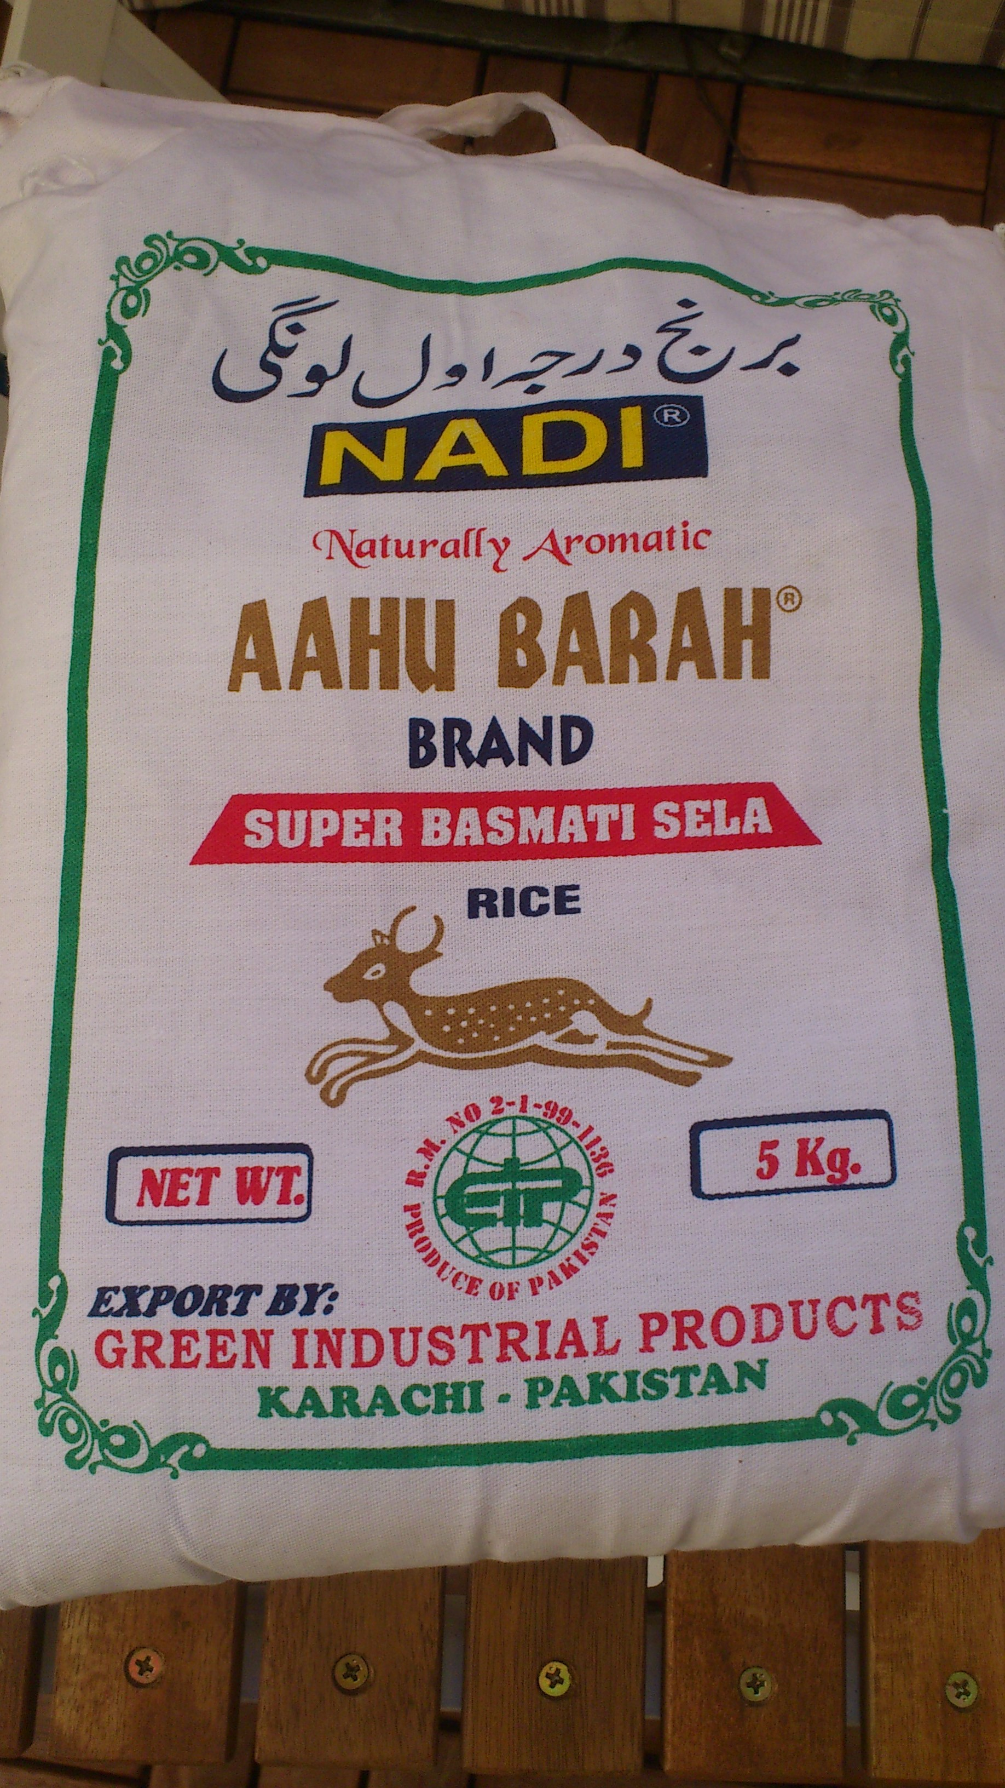
Zutaten: (für 4 Personen)

Original NADI-Reis ca. 400 g
Hähnchen-Fleisch ca. 400 g
Kokosmilch 200 ml
Erdnussbutter 1 EL
Paprika 2 Stück
Tomaten 2 Stück
Karotten 3 Stück
Zwiebeln 2 Stück
Knoblauch 1 Zehe
Tomatenmark 1 EL
Sonnenblumen-Öl zum Braten

Gewürze: je nach Bedarf
Salz
Pfeffer
Paprikapulver
Curry
Chilli
Kukuma (eine Messerspitze)

Zubereitung NADI-Reis

- Der NADI-Reis muss zuerst solange gewaschen werden, bis das Wasser klar bleibt.
- Dann den Reis ca. 10 Min. in Salzwasser kochen.
- Den gekochten Reis mit einem Sieb vom Wasser trennen und in einen Topf geben.
- Den Deckel mit einem Handtuch leicht vom Topf trennen.
- Ca. 10 Min. bei mittlerer Stufe dampfen lassen.

Zubereitung Kokos-Hähnchen-Soße

- Hähnchen-Fleisch in Würfel schneiden und in einer Pfanne mit Öl und Salz anbraten.
- Gemüse gegebenenfalls schälen (Karotten) und in Stückchen schneiden.
- Karotten in einer Pfanne ca. 5 Min. andunsten.
- Dann Paprika und Zwiebeln hinzugeben und wieder ca. 5 Min. andunsten.
- In einen Topf Kokosmilch, Erdnussbutter und Tomatenmark geben, erhitzen und dann etwas Wasser hinzugeben.
- Salz, Pfeffer, Curry, Paprikapulver, Kukuma und Knoblauch hinzu geben.
- Dann das geschnittene Gemüse und das Hähnchen-Fleisch hinzu geben, einmal aufkochen und ca. 15 Min. ziehen lassen.
- Abschmecken ob noch etwas fehlt.

Guten Appetit :)

